**BAB III**

**ANALISA DAN RANCANGAN SOFTWARE**

**3.1. Analisa Kebutuhan Software**

Dalam pembuatan perancangan aplikasi resep masakan indonesia berbasisa *android*, untuk mempermudahkan masyarakat umum maupun yang tidak bisa memasak membuat resep masakan indonesia. Dibutuhkan analisis kebutuhan sistem yang meliputi:

1. *Input*  
   *User* membuka aplikasi selanjutnya aplikasi tersebut menampilkan layar atau halaman awal aplikasi.
2. Proses

*User* memilih menu didalam aplikasi seperti :

1. *Output*

Menampilkan isi menu yang telah dipilih oleh *user*.

**3.1.1. Identifikasi Masalah**

Pada penulisan Skripsi ini permasalahan yang akan diteliti dalam pembuatan aplikasi resep masakan Indonesia , sebagai berikut:

1. Para pemula atau pecinta kuliner Indonesia maupun pengguna lainya yang ingin belajar memasak pada resep masakan Indonesia dan membutuhkan aplikasi tentang resep yang inspiratif dan yang mudah diakses?
2. Masih sedikit sebuah informasi yang mengangkat resep masakan indonesia di media *smartphone android*?
3. Belum adanya aplikasi di smartphone khusus *android* yang menjelaskan akan layanan aplikasi yang akan dirancang?

**3.1.2. Analisa Kebutuhan**

Tahap analisa kebutuhan mencakupi *hardware, software*, aplikasi dan *output* yang digunakan adalah sebagai berikut:

1. Komponen *Hardware*

Komputer yang digunakan penulis mempunyai klasifikasi sebagai berikut:

1. *Vendor* : *Notebook* Asus
2. *Tipe* : X402C
3. *Proccesor* : *Intel*(R)*Celeron*(R) 1007U *Dual Core*@1.5GHz
4. RAM : 2 GB
5. *HardDisk* : 500 GB

Dalam pembuatan aplikasi *android* minimal harus menggunakan  
*Processor Dual Core* karena akan berpengaruh terhadap pembuatan *virtual android* yang akan digunakan.

Perangkat Gadget yang digunakan penulis mempunyai klasifikasi sebagai berikut:

1. *Vendor* : Samsung
2. *Tipe* : IPS *Capasitive Touchscreen*, 16M *colors*
3. *Processor* : *Quad core* 1.5 GHz *Cortex* A53
4. RAM : 1.5 GB
5. Sd Internal : 8 GB
6. *Resolution* : 5 *Inch* , 540x960 px
7. Komponen *Software*

Komponen perangkat lunak yang digunakan untuk membuat *system* tersebut sebagai berikut:

**3.2. Desain**

Sebelum aplikasi *Android* ini diimplementasikan dalam bentuk *package apk*, Maka perlu dirancang terlebih dahulu. Tahap perancangan bertujuan untuk memenuhi kebutuhan pengguna dan memberikan gambaran yang jelas mengenai aplikasi yang akan buat. Keseluruhan dari perancangan ini akan diimplementasik-an dalam Gadget berbasis *android* menggunakan perangkat lunak *android studio*.   
**3.2.1.   Rancangan Algoritma** Untuk mengimplementasikan ke dalam program aplikasi dibutuhkan algoritma yaitu langkah-langkah intruksi sehingga dicapai hasil yang diinginkan. Algoritma *sequence* merupakan sederatan pernyataan-pernyataan urutan dan pelaksanaan eksekusinya runtut, yang lebih dahulu ditemukan (dibaca) akan dikerjakan (dieksekusi) lebih dulu. Bila urutan pernyataan dibalik, akan mempunyai makna yang berbeda.

1. Tiap aksi dikerjakan satu persatu,
2. Tiap aksi dilakukan tepat sekali, tidak ada aksi yang diulang.
3. urutan aksi yang dilaksanakanpemrosesan sampai dengan urutan aksi sebagaimana yang tertulis didalam algoritmanya.
4. Akhir dari aksi merupakan akhir algoritma.

**3.2.2. *Software Architecture***

Rekayasa perangkat lunak merupakan pembangunan yang menggunakan prinsip dan konsep rekayasa dengan tujuan menghasilkan perangkat lunak yang bernilai ekonomi yang dipercaya dan bekerja secara efisien menggunakan mesin. Perangkat lunak banyak dibuat dan pada akhirnya sering tidak digunakan karena masalah-masalah non teknis

1. ***Pseudocode* Algoritma**

Pertukaran_Dua_Bilangan

{I.S : Nilai pertama (A) dan nilai kedua (B) sudah terdefinisi}

{F.S : Menampilkan hasil pertukaran dua bilangan (A dan B)}

Deklarasi :

A, B : *integer* {variabel nilai pertama dan nilai kedua}

C : *integer* {Variabel bantu}

Algoritma :

C ←A

A ← B

B ← C

*Output* (“Nilai Pertama = “, B)

*Output* (“Nilai Kedua = “, A

1. **Pemodelan UML**

Dalam merancang sebuah gambaran suatu sistem penulis menggunakan *Unified Modeling Language* (UML), yaitu sebuah bahwa yang telah menjadi standar dalam industri untuk visualisasi merancang dan mendokumentasikan sebuah sistem perangkat lunak.

1. *Diagram Use Case*

*Use Case Diagram* merupakan sebuah gambaran fungsionalitas sebuah sistem. Sebuah *use case* mereprensentasikan interaksi antara aktor dengan sistem dan sangat menentukan karakteristik sistem yang sedang dibuat. Sebuah aktor adalah sebuah entitas manusia dengan mesin yang berintraksi dengan sistem untuk melakukan pekerjaan-pekerjaan tertentu.  
Gambar menerapkan dimana pada menu awal aplikasi pertama kali pengguna akan menemui menu utama yang terdiri dari 3 menu *button:* resep masakan indonesia, *about* dan keluar. Didalam menu terdapat 3 *button* resep masakan indonesia, about dan keluar adapun *use case diagram* dalam aplikasi ini sebagai berikut:

Pada berikut gambar dibawah ini aliran *use case diagram*:



**Gambar III.1**

***Use Case Diagram***

1. *Activity Diagram*

*Activity diagram* menggambarkan berbagai alir aktivitas dalam sistem yang sedang dirancang, bagaimana masing-masing aliran berawal, *decision* yang mungkin terjadi dan bagaimana berakhir. *Activity diagram* juga dapat menggambarkan proses *paralel* yang mungkin terjadi pada beberapa eksekusi. Berikut merupakan beberapa *activity diagram* dari aplikasi yang dibuat:

1. *Activity Diagram* Menu Utama



**Gambar III.2**

***Activity Diagram* Menu Utama**

1. *Activity Diagram* Menu *List* Makanan Indonesia



**Gambar III.3**

***Activity Diagram* Menu *List* Makanan Indonesia**

1. *Activity Diagram* Menu *About*



**Gambar III.4**

***Activity Diagram* Menu *About***

1. *Activity Diagram* Menu keluar



**Gambar III.5**

***Activity Diagram* Menu Keluar**

1. *Sequence Diagram*

*Sequence* *diagram* menggambarkan interaksi antar objek didalam dan disekitar sistem (termasuk pengguna, *display* dan sebagainya) berupa *massage* yang digambarkan terhadap waktu. *Sequence diagram* terdiri dari dimensi vertikal dan dimensi horizontal, *sequence diagram* juga digunakan untuk menggambarkan skenario atau rangkaian langkah-langkah sebagai respon dari sebuah *event* untuk menghasilkan *output*.  
Berikut merupakan beberapa *sequence* *diagram* dari aplikasi yang dibuat:

1. *Sequence Diagram* Menu Resep Masakan Indonesia



**Gambar III.6**

***Sequence* *Diagram* Menu Resep Masakan Indonesia**

1. *Sequence Diagram* Menu *About*

**Gambar III.7**

***Sequence Diagram* Menu *About***

1. *Sequence Diagram* MenuKeluar



**Gambar III.8**

***Sequence Diagram* Menu Keluar**

1. *Class Diagram*

*Class Diagram* merupakan inti dari pengembangan dan desain berorientasi objek. *Class* menggambarkan struktur, *dekripsi class*, *package* dan objek yang behubungan satu sama lain dengan *(atribut/properti)* pada suatu sistem untuk memanipulasi keadaan. Adapaun *class* diagram pada aplikasi ini sebagai berikut:



**Gambar III.9**

***Class Diagram***

1. *Deployment Diagram*

*Deployment* *Diagram* merupakan gambaran proses-proses yang berbeda dari suatu sistem berjalan. *Diagram* ini menjelaskan tentang bagaimana relasi yang tetdapat didalamnya. Adapun *deployment* *diagram* dari aplikasi ini sebagai berikut:



**Gambar III.10**

***Deployment Diagram***

**3.2.3. *User Interface***

Antarmuka pengguna (*user interface)* merupakan mekanisme komunikasi antara pengguna (*user*). Tujuan utamanya adalah mengkomunikasikan fitur-fitur yang terdapat pada sistem agar *user* mengerti dan dapat menggunakan aplikasi dengan baik.

*User Interface* pada aplikasi diantaranya *activity* dan *user interface* yang terdiri dari komponen. Semuanya yang saling berhubungan dengan *user interface* pada aplikasi *android* yang terdapat pada lokasi *res layout menu utama.xml.* adapun *interface*  yang digunakan dalam aplikasi ini adalah sebagai berikut:

1. Tampilan Menu Utama

Pada tampilan menu utama di desain sederhana yang didalamnya terdapat teks yang berjudul dengan tulisan “Resep Masakan Indonesia” dan terdapat dari 3 *button* yang terdiri dari resep masakan indonesia, *about* dan keluar.

1. Rancangan tampilan *interface* menu utama

|  |
| --- |
| TextView  Button 1  Button 3  Button 2 |

**Gambar III.11**

**Rancangan *interface* menu utama**

Keterangan dari tampilan *interface* menu utama sebagai berikut:

1. *Textview* merupakan text yang bertuliskan “Resep Masakan Indonesia”
2. *Button* 1menggunakan untuk menampilkan sebuah deretan dari nama-nama makanan indonesia dan menampilkan resep masakan indonesia diseluruh.
3. *Button* 2 menggunakan dengan nama about.*jpg* yang terletak di *folder res/drawable/about.jpg*.
4. *Button* 3 menggunakan dengan nama keluar.*jpg* yang terletak di *folder res/drawable/*keluar.*jpg*..
5. Rancangan Tampilan *Inteface* Menu Makanan Indonesia

|  |
| --- |
| List_item  List_item  List_item  List_item  List_item  List_item  List_item  List_item |

**Gambar III.12**

**Rancangan Tampilan Menu Makanan Indonesia**

Keterangan dari tampilan *interface*  utama sebagai berikut:

1. *ListView* merupakan menampilkan sebuah deretan dari nama-nama makanan indonesia yang ada 34 provinsi di indonesia.
2. Rancangan tampilan *interface* Resep Masakan Indonesia

|  |
| --- |
| ImageView  TextView1  TextView2  TextView3  TextView4  TextView5  TextView6  TextView7 |

**Gambar III.13**

**Rancangan Tampilan *interface* Resep Masakan Indonesia**

Keterangan dari tampilan *interface*  utama sebagai berikut:

1. *ImageView* merupakan gambar dari makanan sesuai dengan makanan provinsi.
2. *TextView* 1, *TextView* 2, *TextView* 3, *TextView* 4 dan *TextView* 5 merupakan *text* yang bertuliskan nama resep makanan indonesia dan *text* yang menerangkan tentang penjelasan bahan-bahan resep pada makanan indonesia.
3. *TextView* 6 merupakan *text* yang bertuliskan cara membuat resep makanan indonesia.
4. *TextView* 7 merupakan *text* yang menerangkan tentang penjelasan langkah-langkah cara membuat resep pada makanan indonesia.

1. Rancangan tampilan *interface* menu *about*

TextView1

Imageview

TextView2

TextView3

TextView4

TextView5

TextView6

**Gambar III.14**

**Rancangan *interface* menu *about***

Keterangan dari tampilan *interface* menu info sebagai berikut:

1. *TextView1* merupakan text yang bertuliskan “*ABOUT*”
2. *Imageview* menggunakan dengan nama *about.jpg* yang terletak pada *folder ress/drawable/about.jpg*.
3. *TextView2* merupakan *text* yang menerangkan tentang penjelasan aplikasi.
4. *TextView3* merupakan *text* yang bertuliskan “*Contact*”
5. *TextView4* merupakan *text* yang bertuliskan *email* pembuat aplikasi.
6. *TextView5* merupakan *text* yang bertuliskan “STMIK NUSA MANDIRI JAKARTA”.
7. *TextView6* merupakan *text* yang bertuliskan “2017”.

**3.3. Implementasi**

Aplikasi Resep Masakan Indonesia ini merupakan aplikasi berbasis *mobile android.* Jadi aplikasi ini dapat dijalankan pada *smatphone* yang memiliki sistem operasi *android.* Adapun tampilan yang merancang menggunakan *software android studio* sebagai berikut:

1. *Splash Screen*

Sebelum menampilkan menu utama terlebih dahulu tampil *splashscreen* yang berguna sebagai *feedback* bahwa aplikasi tersebut sedang melakukan proses *loading.*



**Gambar III.15**

**Splash Screen**

1. Menu Utama Resep Masakan Indonesia  
   Menu utama berisi *button* yang akan mengarah ke halaman selanjutnya. *button* tersebut adalah terdiri dari resep masakan indonesia, *about* dan keluar.

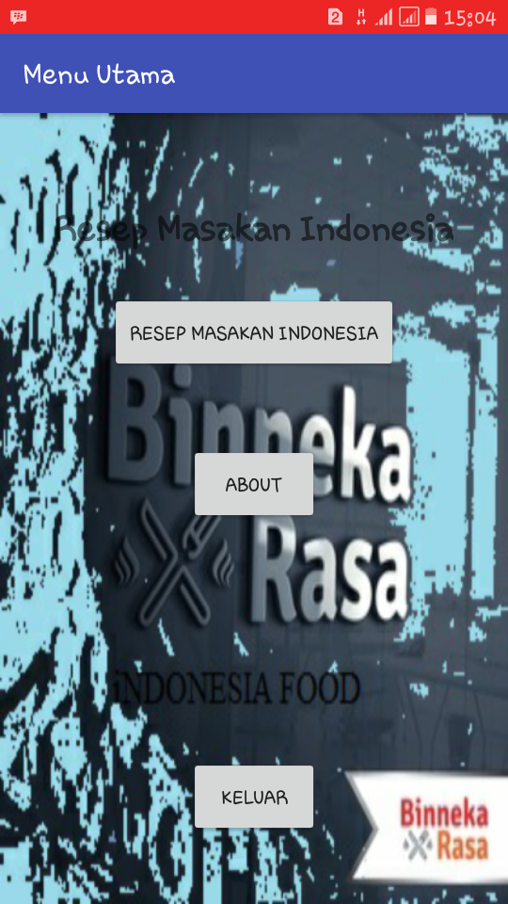

**Gambar III.16**

**Menu Utama**

1. Menu *List* Makanan Indonesia

Pada Menu *list* makanan indonesia ini adalah adanya sederetan nama-nama makanan dan resep yang terdiri dari 34 provinsi di indonesia dan akan mengarah kehalaman berikutnya.

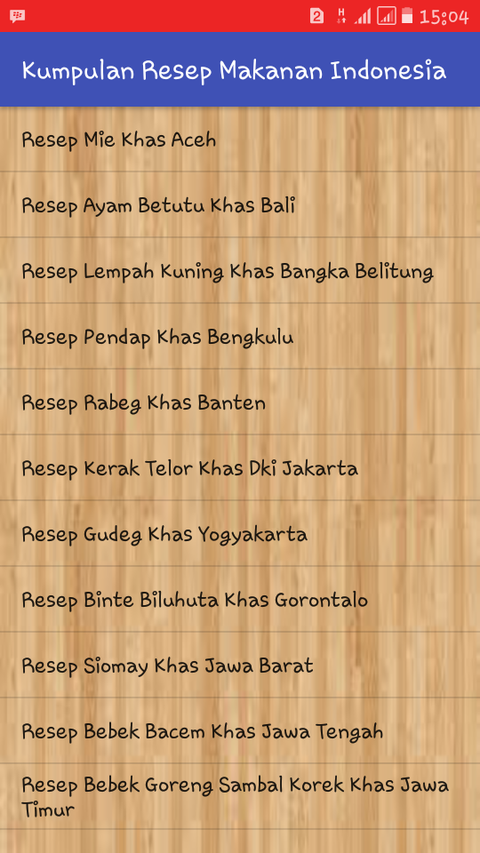

**Gambar III.17**

**Menu List Makanan Indonesia**

1. Tampilan Resep Masakan Indonesia

Tampilan dari resep masakan indonesia ini tentang aplikasi dan pembuat aplikasi menjelaskan resep-resep pada makanan indonesia, cara pembuatan makanan dan langkah-langkah dari memasak pada makanan indonesia secara mudah untuk mengetahuinya.

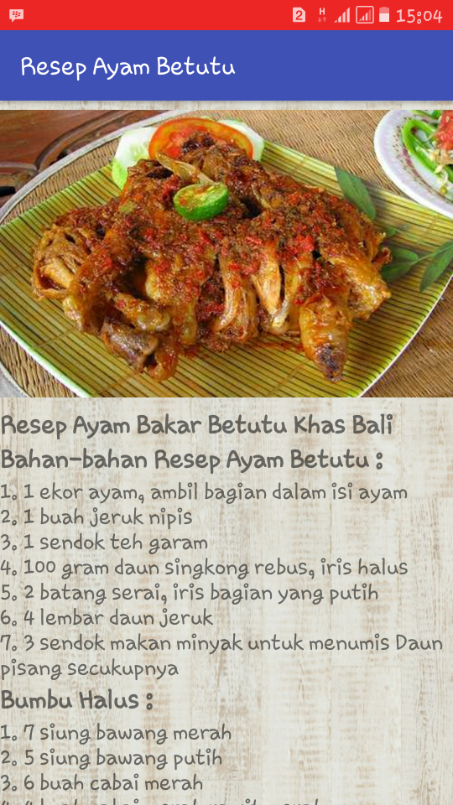

**Gambar III.18**

**Tampilan Resep Masakan Indonesia**

1. Menu *About*

Menu *about* ini menampilkan sekilas penjelasan tentang aplikasi dan pembuat aplikasi serta kontak yang bisa dihubungi. Serta terdapat nama sekolah tinggi yang menunjukan bahwa aplikasi ini dibuat untuk penyusun skripsi.

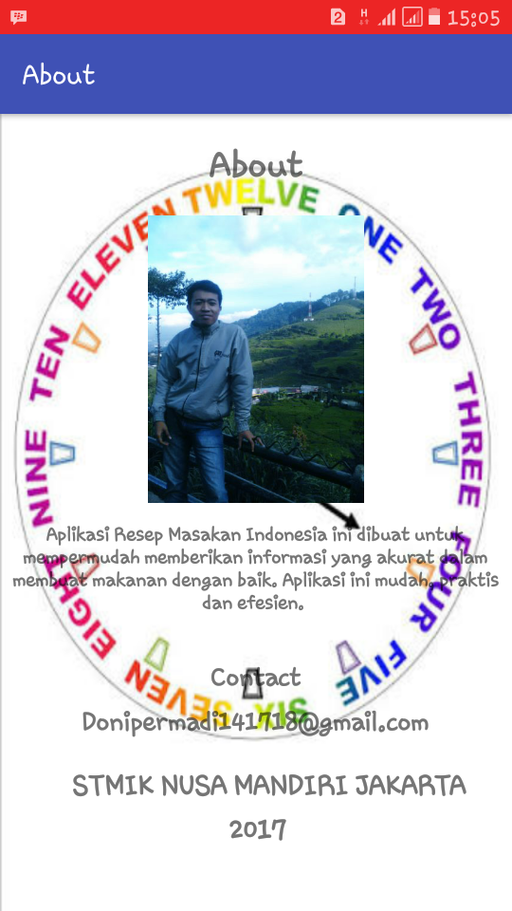

**Gambar III.19**

**Menu *About***

1. *Button* keluar

Saat pengguna ingin keluar dari halaman menu utama pada aplikasi ini pengguna akan menemukan menu keluar bila ditekan tombol menu keluar akan keluar.

**3.4.    *Testing***

*Testing* dengan menggunakan *white box* dan *black box* untuk pengujian *white box*. Dengan menggunakan skema diagram alir, berikut merupakan *diagram* alir dalam aplikasi resep masakan Indonesia.

* + 1. **Pengujian *White Box***

Dalam tahap pengujian *white bos*  ini penulis menggunakan skema diagram alir untuk mendapatkan hasil pengujian yang akurat. Berikut merupakan *flowchart* dan skema diagram alir aplikasi Resep Masakan Indonesia berbasis android:

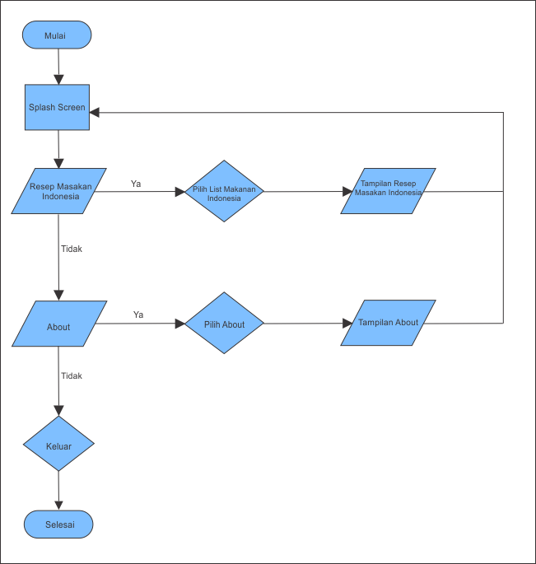

**Gambar III.20**

**Bagan *Flowchart* Alir Aplikasi Resep Masakan Indonesia**

**

**Gambar III.21**

**Grafik Alir Aplikasi Resep Masakan Indonesia**

Dari skema diagram alir diatas dapat diperoleh kompleksitas siklomatis

dengan rumus sebagai berikut:

V(G) = E – N + 2

E = Jumlah *Edge* yang ditentukan dengan gambar anak panah

N = Jumlah simpul grafik alir yang ditentukan dengan gambar lingkaran

V(G) = 12 –11+ 2 = 3

1. 1-2-3-4-7-8
2. 1-2-3-4-5-9-10
3. 1-2-3-4-5-6
4. 1-2-3-4-5-6-11

Ketika aplikasi dijalankan maka akan terlihat satu set baris yang dihasilkan adalah1-2-3-4-7-8-3-4-5-9-10-3-4-5-6-3-4-5-6-11 dan akan terlihat bahwa simpul telah dieksekusi satu kali.

* + 1. **Pengujian *Black Box***

Pengujian selanjutnya dilakukan untuk memastikan suatu masukan menjelaskan proses yang tepat dan menghasilkan *output* yang sesuai dengan rancangan.

**Tabel III.1**

***Pengujian Black Box***

|  |  |  |  |  |  |
| --- | --- | --- | --- | --- | --- |
| **No.** | **Menu** | | | **Unjuk Keras** | **Keterangan** |
| 1. | *Splash Screen* | | | Menampilkan tampilan *splash screen* | Berhasil |
| Menampilkan *loading* saat *splash screen* sedang berjalan | Berhasil |
| 2. | Menu Utama | | | Menampilkan tampilan *home* | Berhasil |
| Menampilkan menu *list* makanan   Indonesia, *about* dan keluar | Berhasil |
| Menampilkan menu resep masakan indonesia setelah *user* memilihdan *menklik* resep masakan Indonesia akan menampilkan *layout* berikutnya | Berhasil |
| Menampilkan menu *about* | Berhasil |
| Menu keluar pada aplikasi | Berhasil |
| 3. | Menu Resep Masakan Indonesia | | | Menampilkan menu pada pilihan kategori makanan Indonesia yang terdiri dari 34 Provinsi yang berbeda-beda daerah | Berhasil |
| Menampilkan tampilan pada resep masakan indonesia yang terdiri dari cara membuat dan langkah-langkah memasak | Berhasil |
| 4. | | Menu About | Menampilkan keterangan pembuat aplikasi, foto pembuat aplikasi dan *user* dapat melihat kontak pembuat aplikasi serta terdapat informasi tentang aplikasi yang dibuat. | | Berhasil |
| 5. | | Keluar | Saat pengguna ingin keluar dari halaman menu utama pada aplikasi ini pengguna akan menemukan *button* menu keluar bila ditekan tombol menu keluar akan keluar. | | Berhasil |

**BAB IV**

**PENUTUP**

1. **Kesimpulan**

Berdasarkan dari hasil penelitian ini analisis aplikasi Resep Masakan pada *Mobile smartphone* berbasis *android.* Maka dapat disimpulkan sebagai berikut:

1. Akibat semakin banyaknya resep masakan indonesia yang semakin ditinggalkan. Dan untuk meningkatkan pengetahuan dan mengenal pada resep-resep Indonesia maka penulis membuat aplikasi Resep Masakan Indonesia.
2. Memanfaatkan teknologi saat ini yang sedang berkembang untuk pembelajaran dimedia khususnya untuk *android*.
3. Aplikasi ini dibuat untuk memperluas kegunaan smartphone. Sehingga *user* dapat menggunakan aplkasi ini dimanapun dan kapan pun *user* berada.
4. Aplikasi ini *support* untuk *Smartphone android* khususnya *android* 6.0 (Marshmallow).

**4.2. Saran**

Adapun saran-saran terhadap pengembangan lebih luas dalam hal update secara mandiri artinya *user* dengan mudah menambahkan tampilan pada aplikasi resep masakan indonesia yang sewaktu-waktu akan diperlukan:.

1. Agar aplikasi ini dibuat tidak hanya pada *android* saja bahkan *smartphone* lainnya berbasis seperti *ios, blackberry* dan *windows phone.*
2. Fitur untuk pencarian perlu ditambahkan agar pengguna dapat dengan mudah mencari kata yang diperlukan dalam aplikasi ini.